温州市人民医院临床试验伦理委员会
伦理送审资料装订要求

- 数量：1）完整材料1份
2）完整资料电子版需全部以PDF格式发送至伦理邮箱：WZPHEC@163.com
- 装订要求：以简洁、轻便为主，装订成册即可，以下可行：
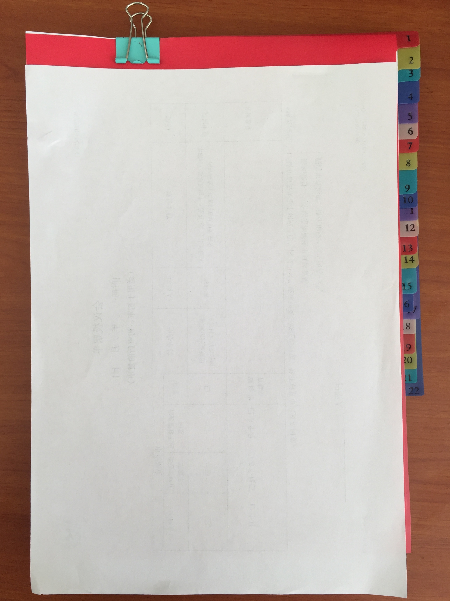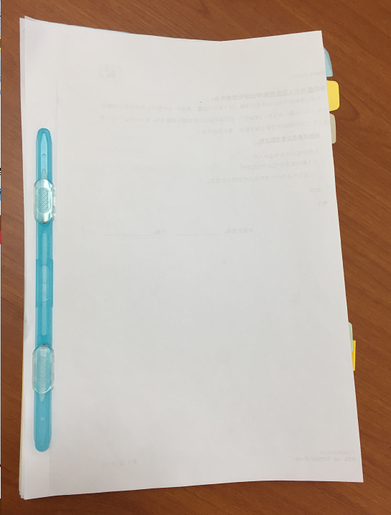
完整材料用“文件盒”装（蓝色）：
“文件盒”侧标签注明：“项目名称，申办方，主要研究者，专业”
